Тема : День Победы.
Расширяем представления, знания ребёнка о Великой Отечественной войне, празднике Победы, побуждаем уважительно относиться к подвигу наших соотечественников.
Знакомим с событиями Великой Отечественной войны через чтение книг, рассматривание иллюстраций.
Слушаем стихи, пословицы, песни о войне.
БЕСЕДА
Обсудите с ребёнком, к какому празднику готовится наша страна?( Ко Дню Победы.)
Да, в этом году наш народ будет отмечать 70 лет Великой Победы.
- Что это за праздник ?
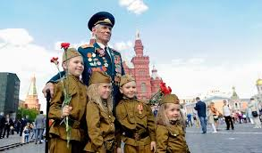
9 Мая – это День Победы нашего народа над немецко-фашистскими захватчиками. В этот день и радость, и скорбь рядом.Радость – от победы, скорбь и печаль – от воспоминаний о тех, кто погиб на полях сражений.
Нет в России семьи, которую бы война обошла стороной. В этот день в каждой семье вспоминают тех, кто погиб в этой войне.
А ещё 9 Мая поздравляют ветеранов той великой войны.
Расскажите ребёнку, если у вас вас есть прадедушки, которые воевали или были в фашистском плену.
-За что, как ты думаешь, наши солдаты отдавали свою жизнь?
Чтобы больше не было войны, чтобы дети спокойно жили, учились.
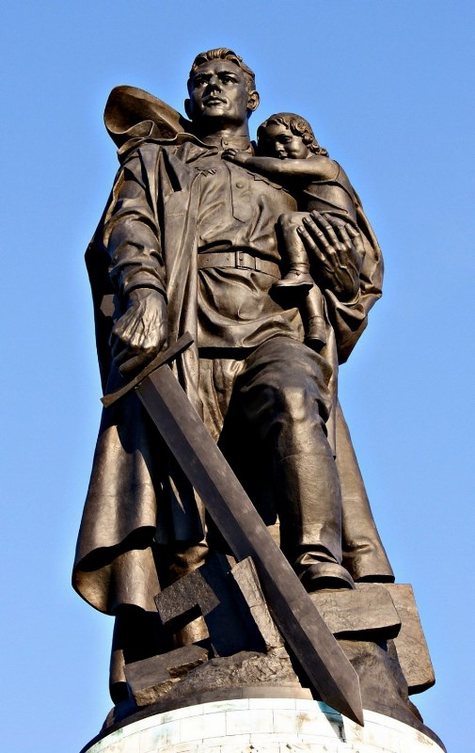
Послушай стихотворение Георгия Рублёва «Памятник», в котором говорится об одной истории, произошедшей во время войны.

Это было в мае, на рассвете.
Нарастал у стен Рейхстага бой.
Девочку немецкую заметил
Наш солдат на пыльной мостовой.
У столба, дрожа она стояла,
В голубых глазах застыл испуг.
А куски свистящего металла
Смерть и муку сеяли вокруг.
Тут он вспомнил, как прощаясь летом,
Он свою дочурку целовал.
И сейчас, в Берлине под обстрелом
Девочку в коротком платье белом
Осторожно вынес из огня.
И в Берлине, в праздничную дату,
Был воздвигнут, чтоб стоять века
Памятник советскому солдату
С девочкой спасенной на руках.
-Как ты думаешь, можно назвать этого солдата героем?- Да.
-А какой подвиг совершил наш герой?
- Спас маленькую девочку, рискуя своей жизнью.
-Каким должен быть герой?
(Смелый, добрый, храбрый, отважный, умный, заботливый, сильный, умелый, защитник слабых, любит Родину, хитрый, мужественный, неустрашимый, бесстрашный, удалой, не робкий, крепкий, здоровый, могучий, героический и др.)
-Наш народ глубоко хранит память о погибших воинах, в их честь воздвигаются памятники, монументы, зажигается Вечный огонь.
- Какой памятник погибшим воинам в нашем городе ты знаешь?
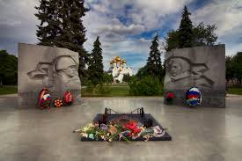
Вечный Огонь. Это место особо значимо для жителей нашего города. Люди приходят сюда, чтобы поклониться памяти героев и возлагают цветы, здесь проходят митинги.
- Были на войне и короткие минуты отдыха. Между боями на привале солдаты пели песни и мечтали о Победе, и как они на параде будут маршировать.
Давай представим, что мы –солдаты, идем по Красной площади в День Победы.

Физкультминутка
Как Солдаты на параде,
Мы шагаем ряд за рядом,
Левой - раз, правой - раз,
Посмотрите все на нас.
Все захлопали в ладоши-
Дружно, веселей!
Застучали наши ножки
Громче и быстрей!
По коленочкам ударим-
Тише, тише, тише.
Ручки, ручки поднимаем
Выше, выше, выше.
Завертелись наши ручки,
Снова отпустились.
Мы на месте покружились.
И остановились.
- Посмотри, какие необычные письма. Чем они отличаются от современных писем?- Это письмо треугольной формы, без марки.
Такие письма приходили с фронта родным и близким. Писали письма солдаты своим близким в минуты отдыха… Во многих семьях до сих пор хранят письма с фронта.Давай послушаем одно такое письмо.
Е. Трутнева «Фронтовой треугольник»
Мои братья и сёстры родные!
Завтра снова я в бой иду
За Отчизну свою, за Россию,
Что попала в лихую беду.
Соберу своё мужество, силу,
Стану недругов наших громить,
Чтобы вам ничего не грозило,
Чтоб могли вы учиться и жить!
- Но не только мужчины проявляли героизм во время войны. Многие женщины и девушки тоже ушли на фронт. Они летали на боевых самолётах, были радистками, оказывали помощь раненым бойцам.
Е.Трутнева «Фронтовая сестричка»
Пушки грохочут, пули свистят.
Ранен осколком солдат.
Шепчет сестричка: «Давай поддержу,
Рану твою я перевяжу!»
Всё позабыла: опасность и страх,
Вынесла с боя его на руках.
Сколько в ней было любви и тепла!
Многих сестричка от смерти спасла!
- Победа досталась нашему народу дорогой ценой. Вечная память героям, защитившим нашу Родину! Память о всех погибших принято чтить минутой молчания.
Давай и мы почтим память о погибших за Родину воинов.
В этот день возлагают венки и цветы, проводятся митинги, парад воинских частей, праздничный салют. Чем, кроме цветов и поздравлений, можно порадовать ветеранов в этот день?- Можно разучить стихи, песни, подготовить концерт.
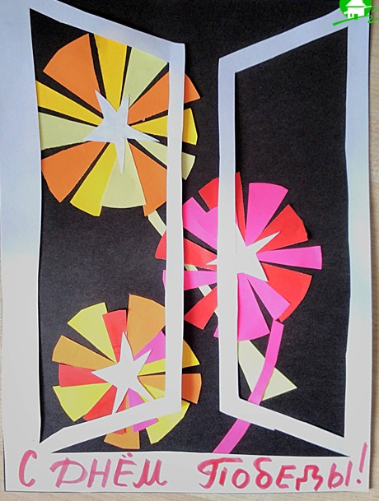
Я предлагаю подарить нашим ветеранам праздничный салют.
Давай Сделаем его на бумаге

Пышные букеты
В небе расцветают
Словно искры света,
Лепестки сверкают
Вспыхивают астрами
Голубыми, красными
Синими, лиловыми
Каждый раз всё новыми.
А потом рекою
Золотой текут
Что это такое?
- Праздничный салют!
Стихотворение С.Маршака «Пусть не будет войны никогда».
Пусть не будет войны никогда,
Пусть спокойные спят города.
Пусть сирены пронзительный вой
Не звучит над твоей головой.
Не один пусть не рвётся снаряд,
Не один не строчит автомат.
Оглашают пусть наши леса
Только птиц и детей голоса.
И пусть мирно проходят года.
Пусть не будет войны никогда!
Итог . О чём мы с тобой говорили сегодня? Что тебе понравилось?

